Лабораторная работа по теме № 14. Установка ОС семейства Windows. Выбор языка системы, формата дат и чисел, раскладки клавиатуры.

Цель: изучение особенностей ввода, вывода и передачи данных в зависимости от языковых параметров операционных систем.

Порядок выполнения работы.

- Создайте две виртуальные машины типа «Windows Server 2016 (64-bit)».
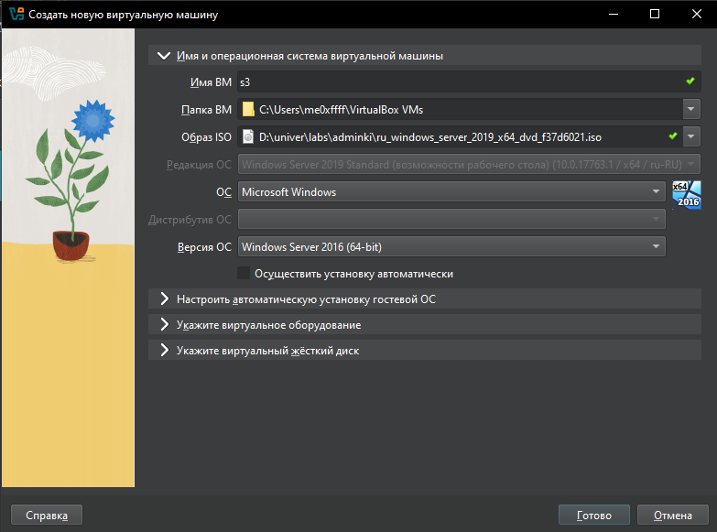
Рисунок 1.1 – Создание виртуальной машины
- В настройках виртуальных сетевых адаптеров обеих виртуальных машин выберите тип «Сетевой мост».
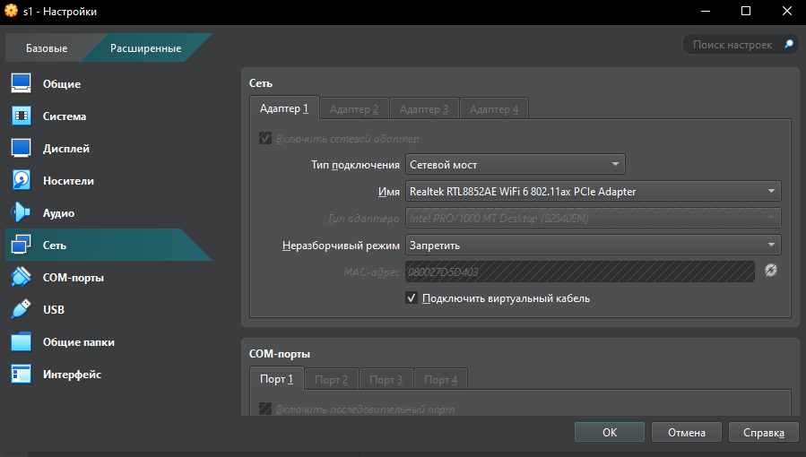
Рисунок 1.2 – Выбор типа “Сетевой мост”
- Установите операционную систему Windows Server 2019 на созданные виртуальные машины. При установке на обеих выберите раскладку клавиатуры «США». На первой оставьте формат времени и денежных единиц «Русский (Россия)», на второй – поставьте «Английский (США)». Также выбирайте вариант установки «Windows Server 2019 Standart (возможности рабочего стола)».
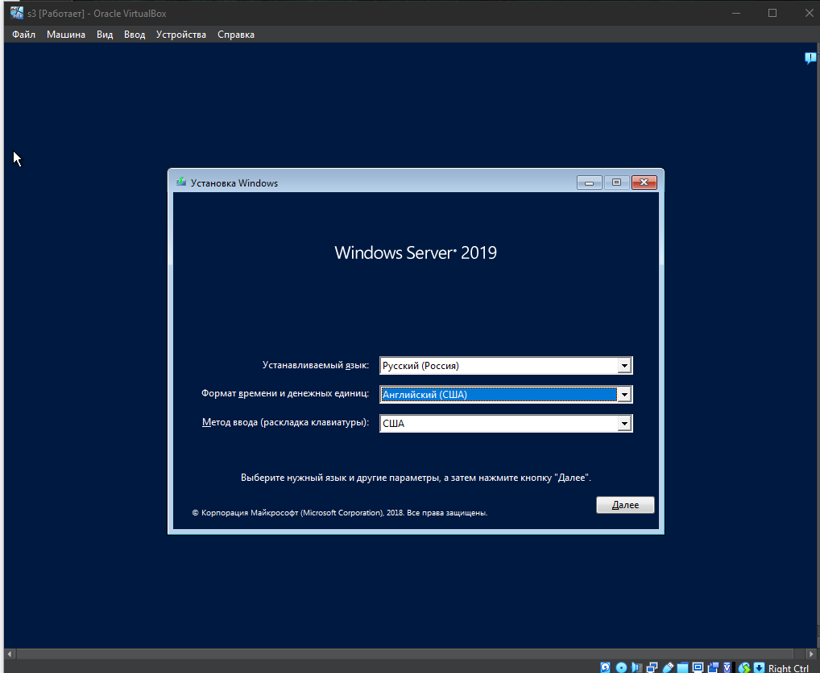
Рисунок 1.3 – Создание первой виртуальной машины
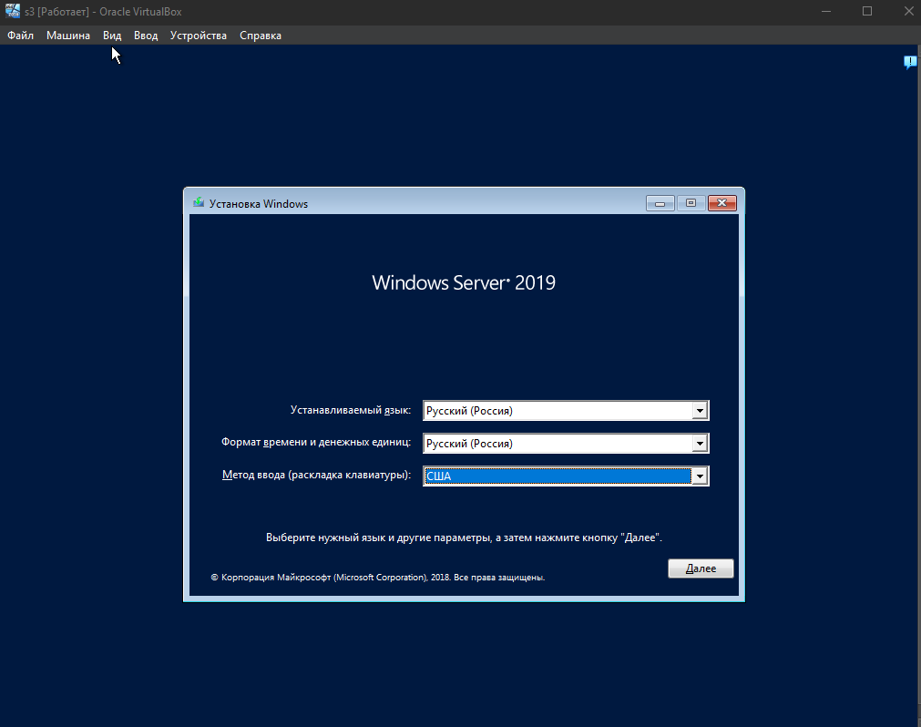
Рисунок 1.4 – Создание второй виртуальной машины
- На обеих виртуальных машинах в проводнике зайдите по сети на файловый сервер по имени «A246K401» или IP-адресам «172.16.0.38» или «172.16.192.252» в папку «!admin\1». Логин: user, пароль: 777.
- Скопируйте, установите и запустите на виртуальных машинах программу для отключения обновлений «Win Updates Disabler.exe» с файлового сервера. Согласитесь на перезагрузку компьютера после выполнения программы.
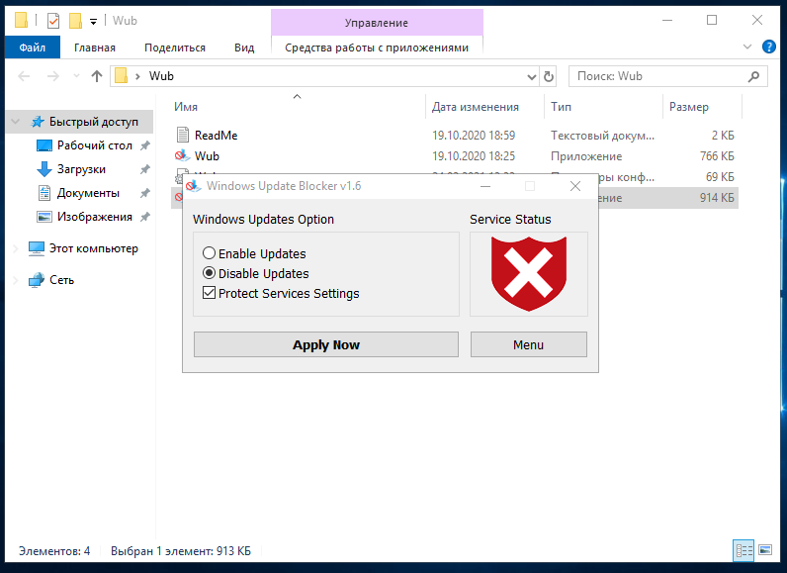
Рисунок 1.5 – Окно программы Win Updates Disabler
- На обе виртуальные машины установите роль «Веб-сервер (IIS)», компонент «ASP.NET 4.7», службы ролей «ASP.NET 4.7» и «Протокол WebSocket».
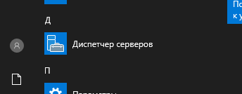
Рисунок 1.6 – Меню пуск

Рисунок 1.7 – Пункт меню
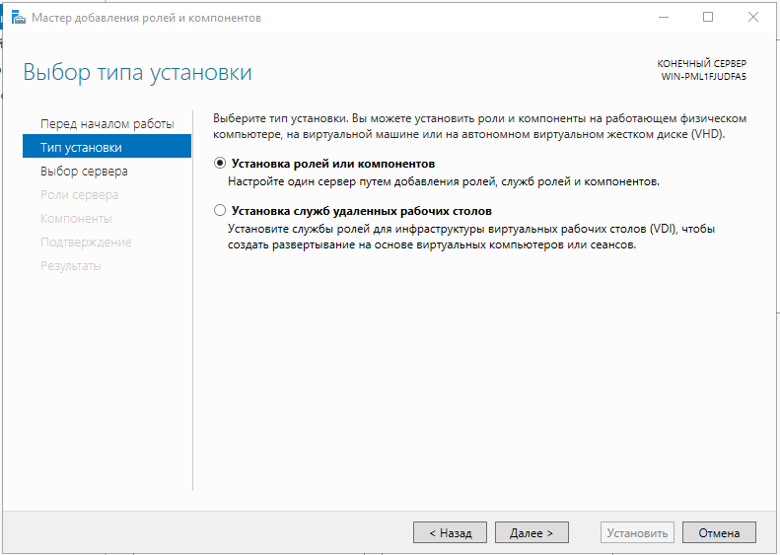
Рисунок 1.8 – Выбор типа установки
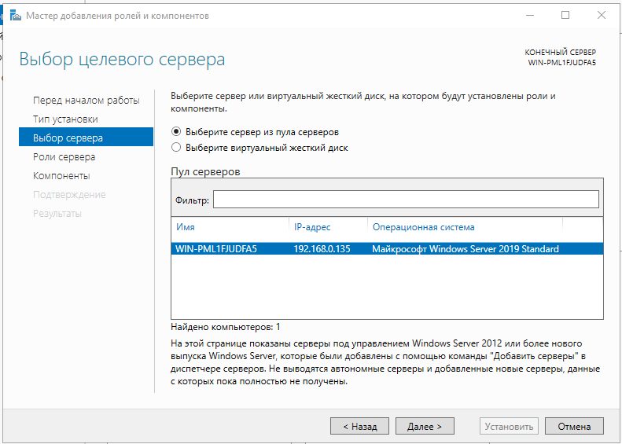
Рисунок 1.9 – Выбор целевого сервера
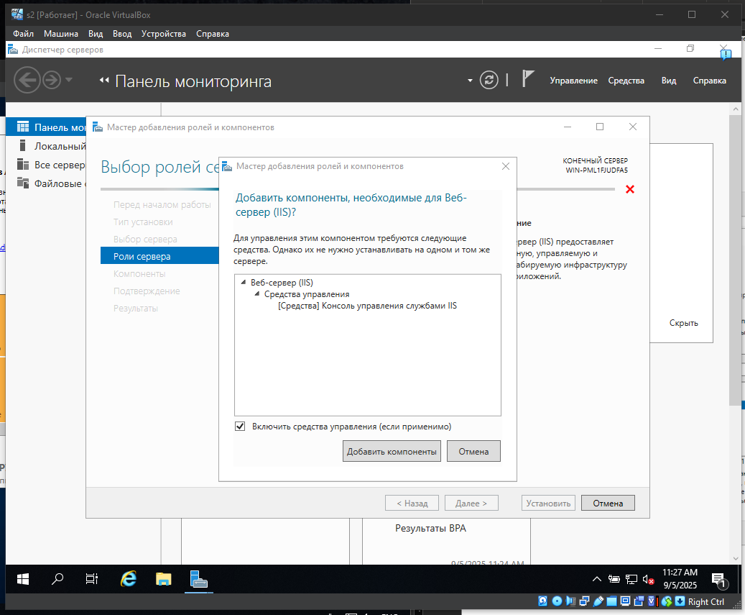
Рисунок 1.10 – Добавление компонентов
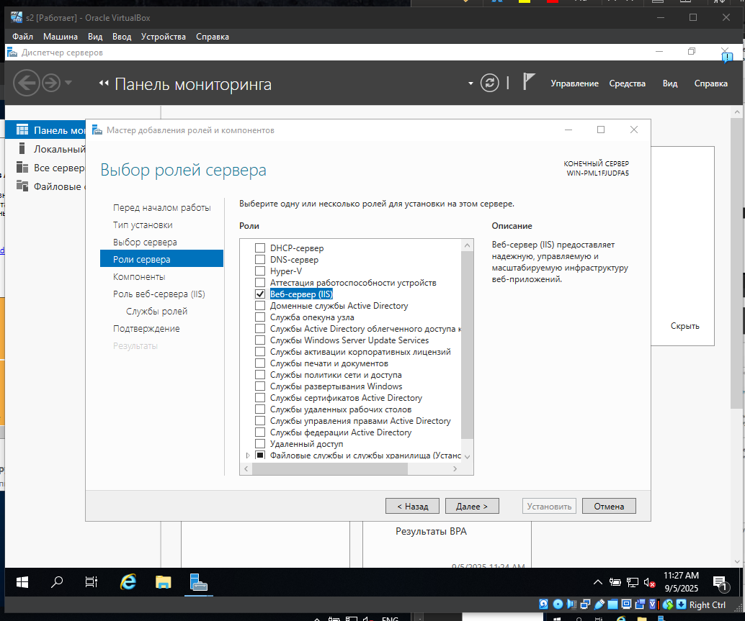
Рисунок 1.11 – Выбор ролей
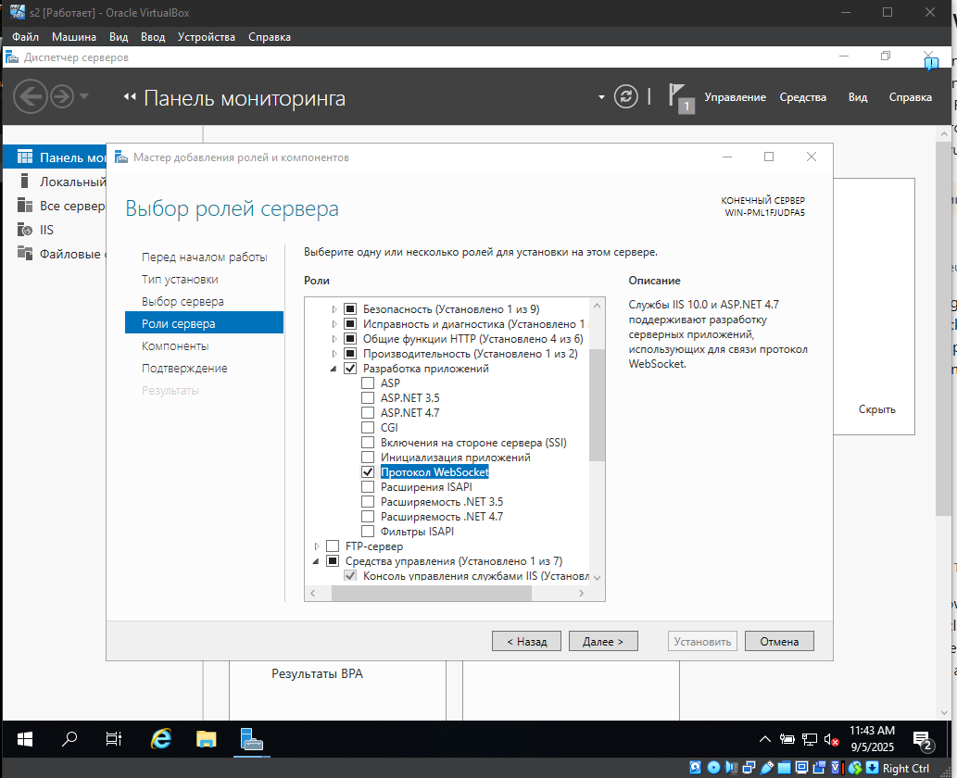
Рисунок 1.12 – Выбор ролей сервера
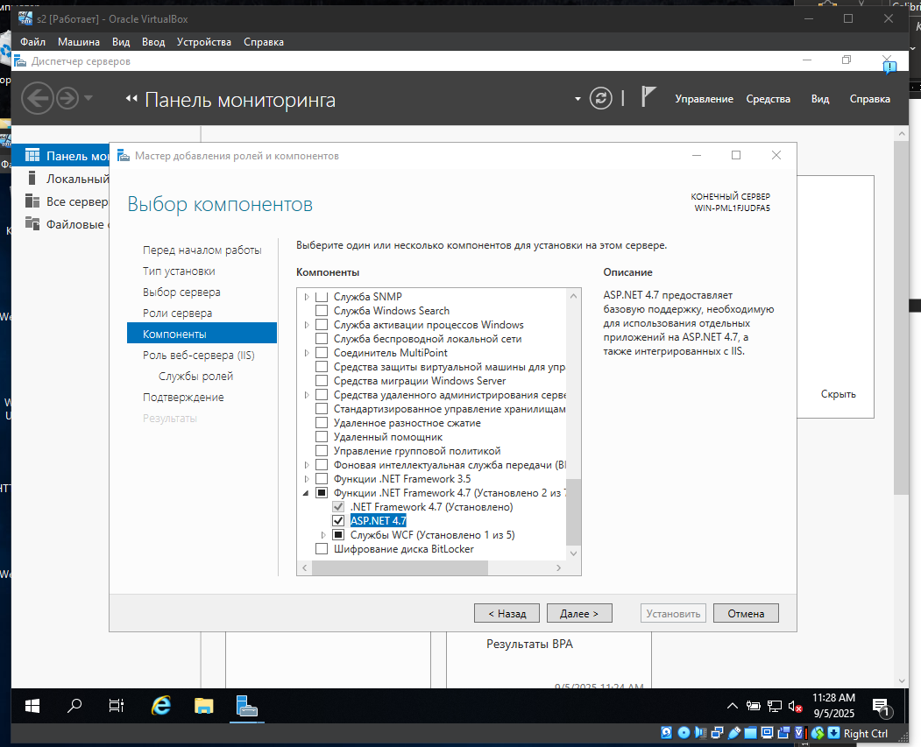
Рисунок 1.13 – Выбор компонентов
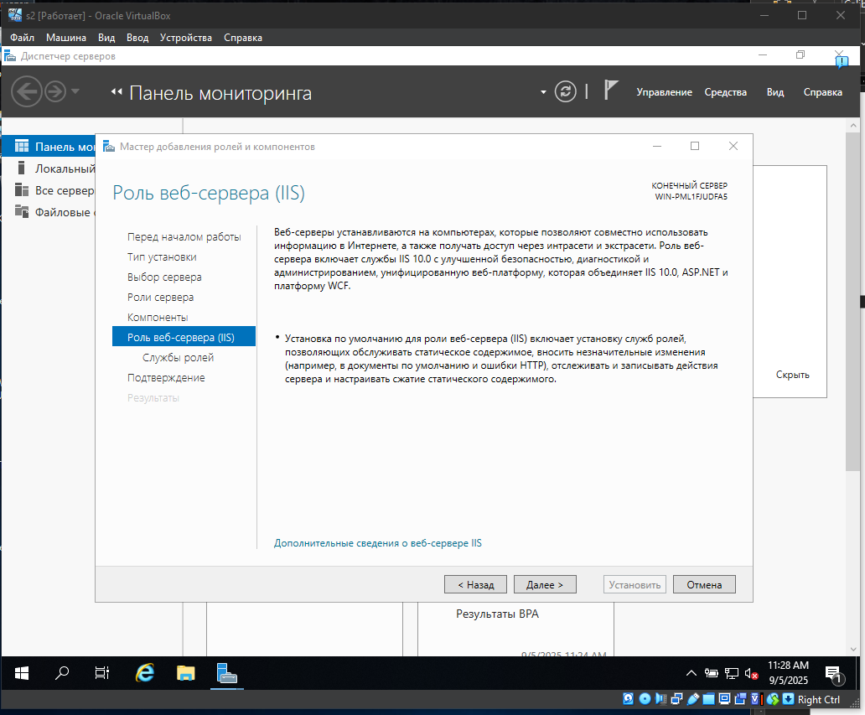
Рисунок 1.14 – Роль веб-сервера
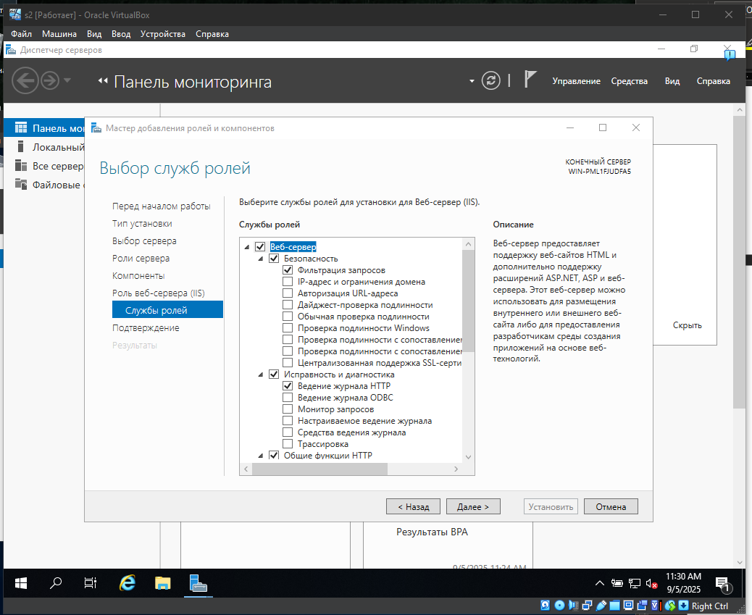
Рисунок 1.15 – Выбор служб ролей
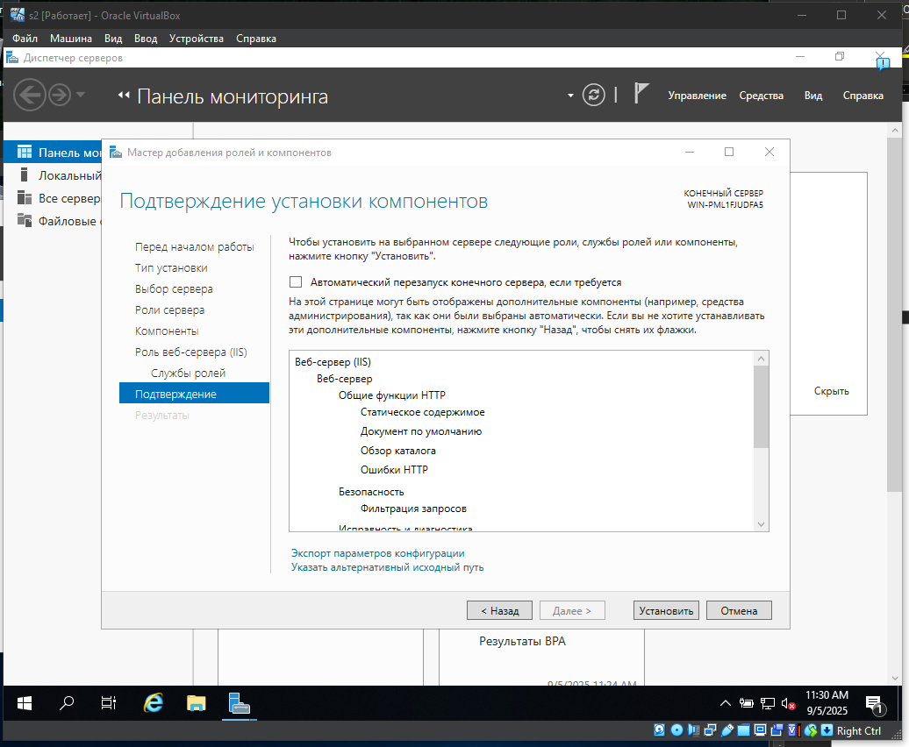
Рисунок 1.16 – Подтверждение установки
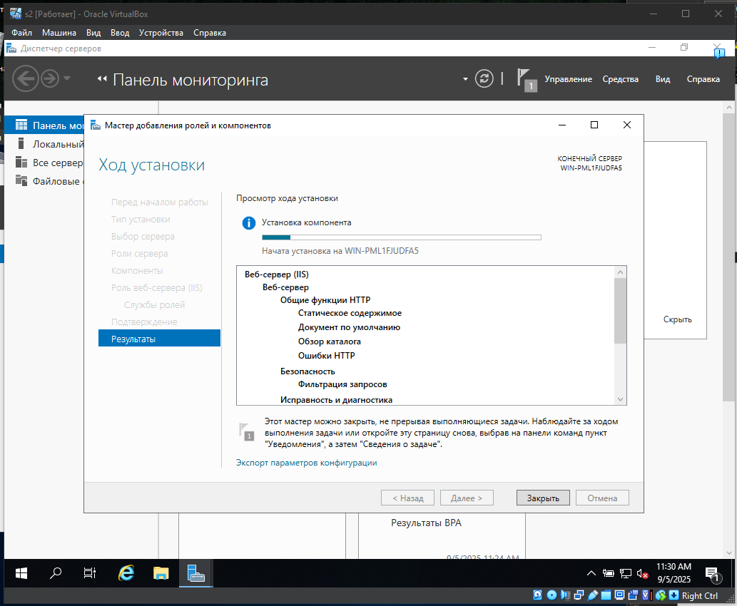
Рисунок 1.17 – Установка
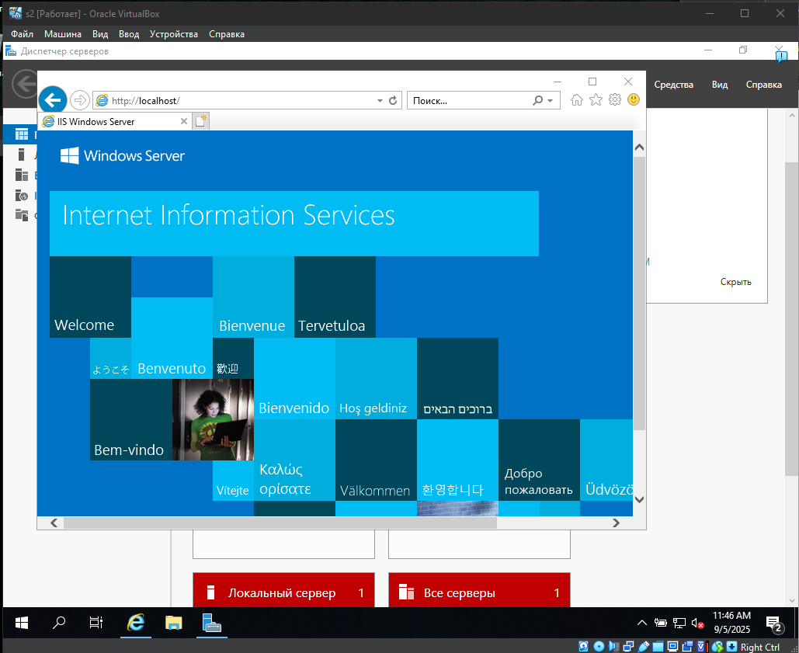
Рисунок 1.18 – Проверка через http://localhost
- На обеих виртуальных машинах в проводнике зайдите по сети на файловый сервер по имени «A246K401» или IP-адресам «172.16.0.38» или «172.16.192.252» в папку «!admin\1». Логин: user, пароль: 777.
- Скопируйте на виртуальные машины архивы «HTTPServerOnPOCO.zip», «WebTester1.zip» и «WebTester2.zip», разархивируйте их в отдельные папки.
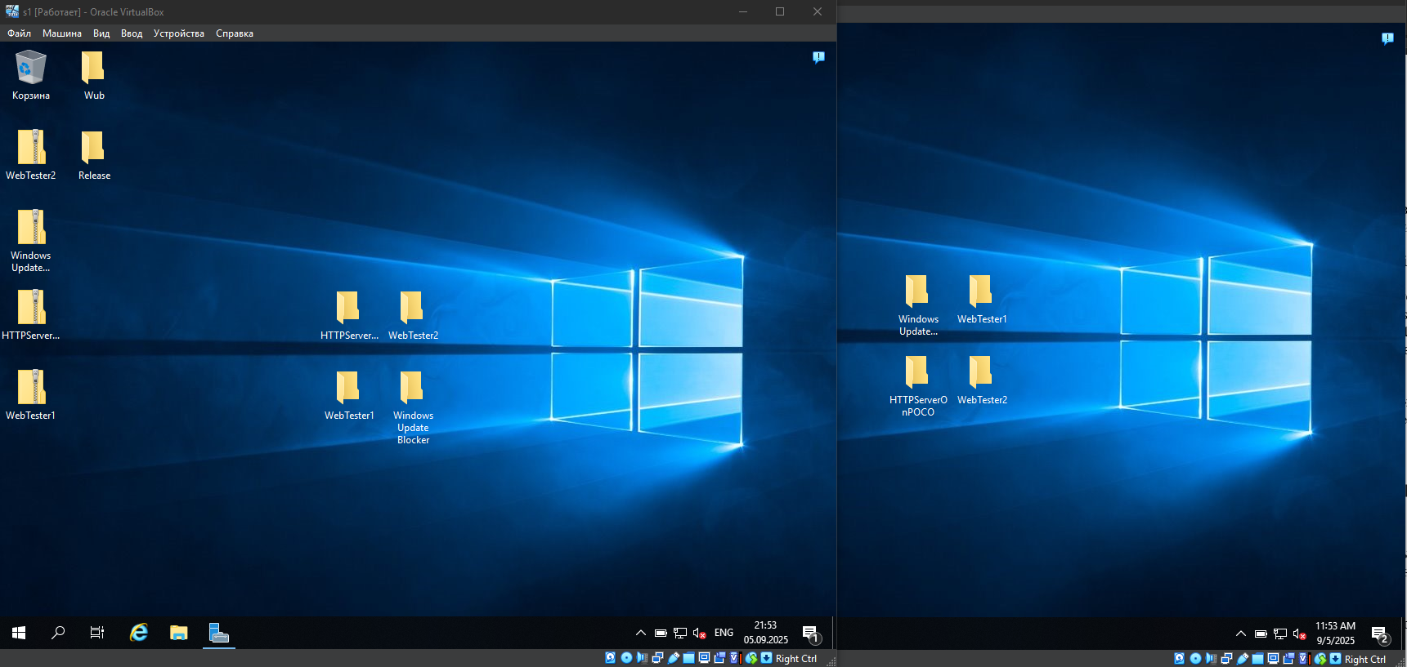
Рисунок 1.19 – Папки с приложениями
- Попробуйте запустить веб-приложение HTTPServerOnPOCO. Ознакомьтесь с возникающими ошибками. Для их устранения установите «Microsoft Visual C++ Redistributable Hybrid» (есть на файловом сервере по имени «A246K401»).
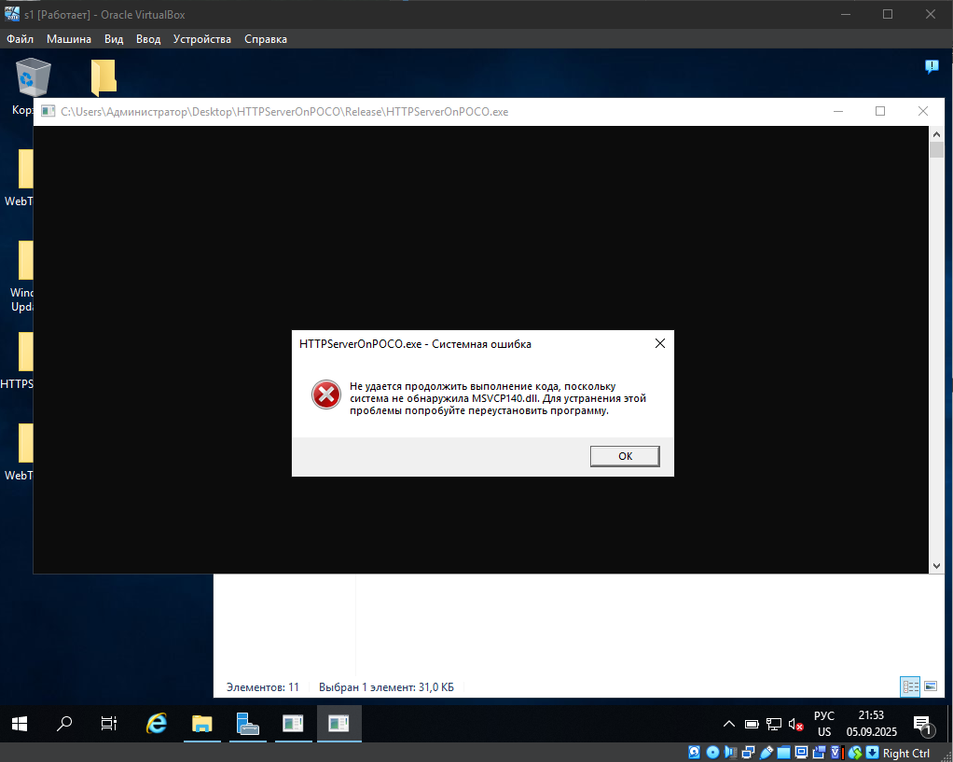
Рисунок 1.20 – Возникающая ошибка
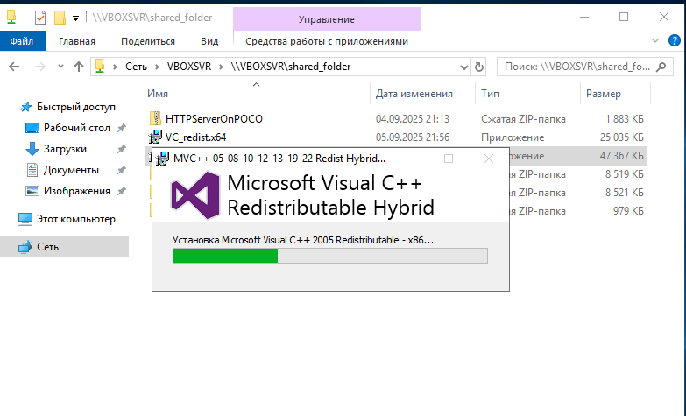
Рисунок 1.21 – Установка Microsoft Visual C++ Redistributable Hybrid
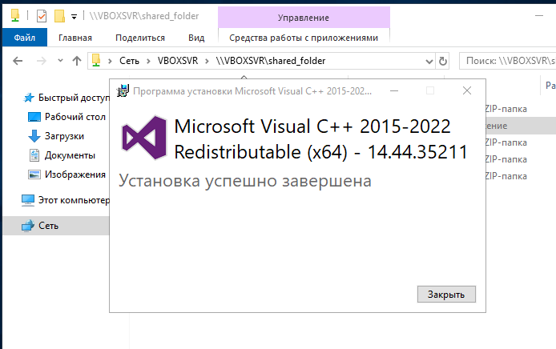
Рисунок 1.22 – Установка Microsoft Visual C++ Redistributable Hybrid
5. На обеих виртуальных машинах запустите веб-приложение HTTPServerOnPOCO.
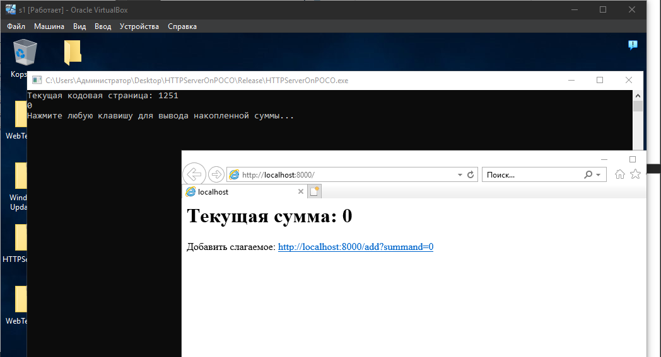
Рисунок 1.23 – Приложение HTTPServerOnPOCO
- Ознакомьтесь с содержимым распакованных архивов «WebTester1.zip» и «WebTester2.zip» – именно так выглядит скомпилированное веб-приложение на языке программирования C#, построенное по шаблону ASP.NET MVC.
- На обоих веб-серверах IIS создайте веб-сайты из папок, в которые были распакованы архивы «WebTester1.zip» и «WebTester2.zip». Для одновременной работы веб-узлов привяжите их к различным портам, например, 81 и 82.
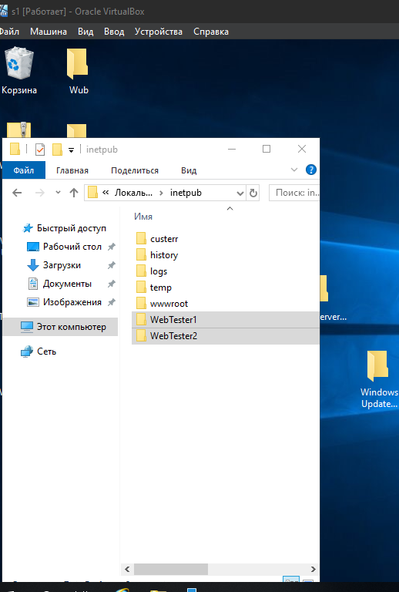
Рисунок 1.24 – Создание веб-сайтов
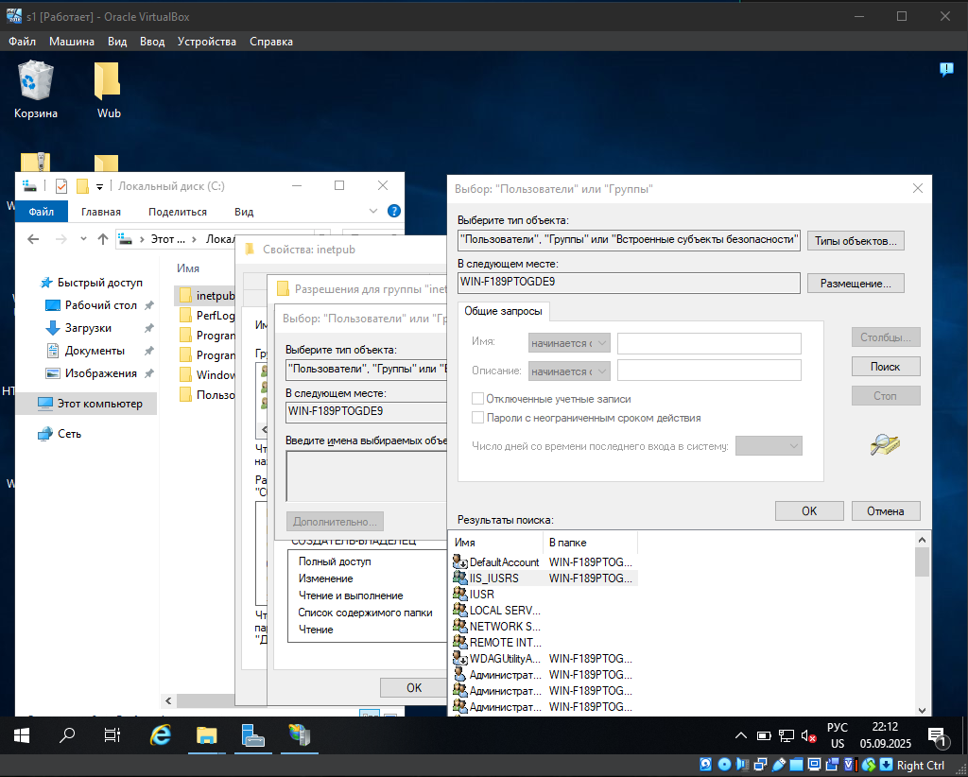
Рисунок 1.25 – Создание веб-сайтов
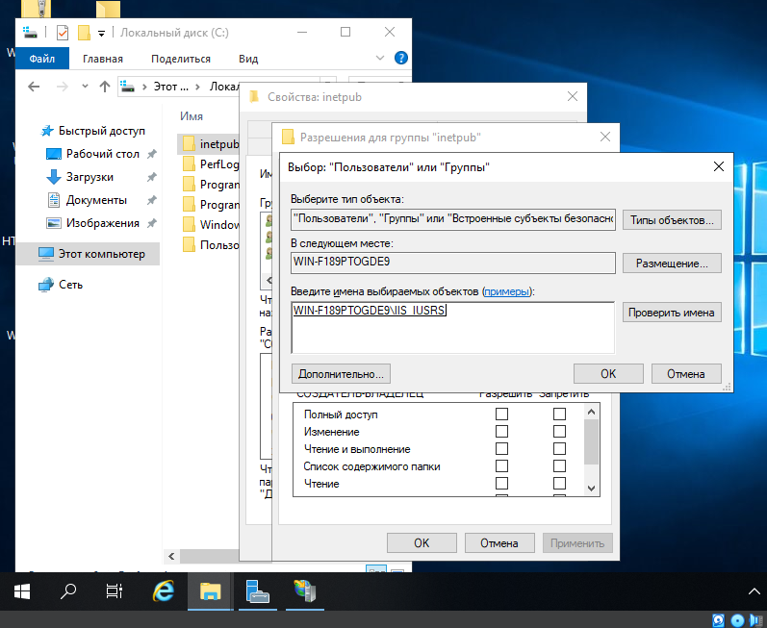
Рисунок 1.26 – Создание веб-сайтов
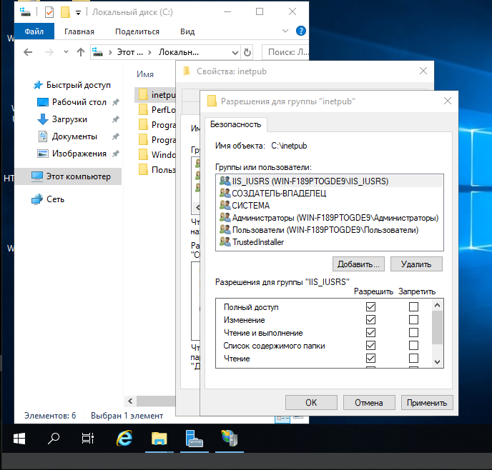
Рисунок 1.27 – Создание веб-сайтов
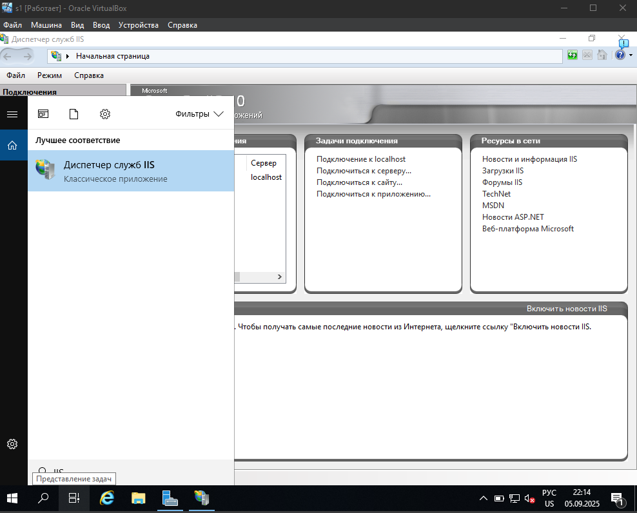
Рисунок 1.28 – Создание веб-сайтов
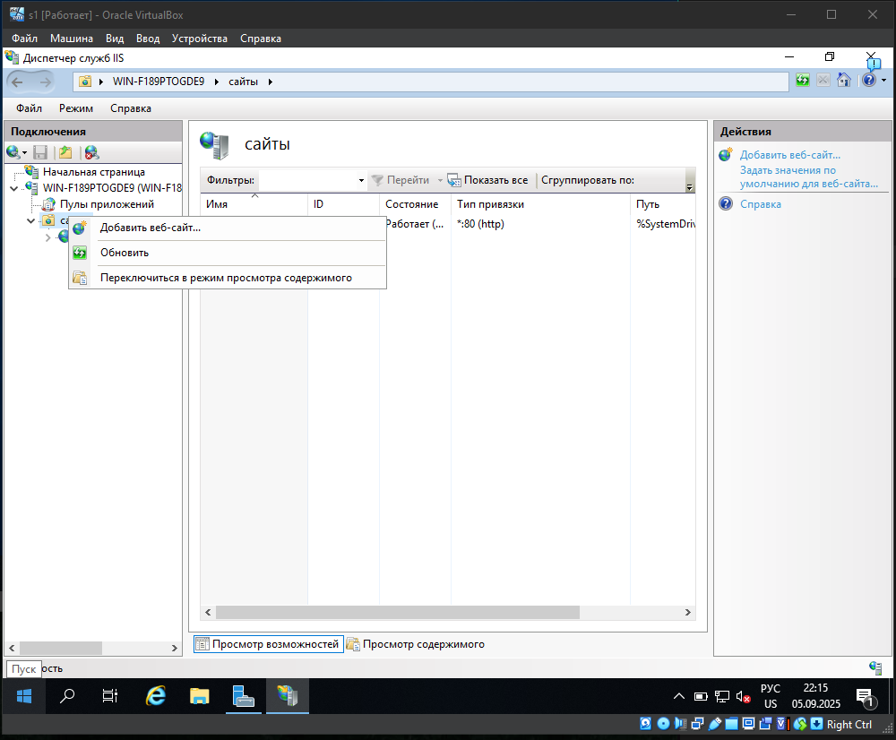
Рисунок 1.29 – Создание веб-сайтов

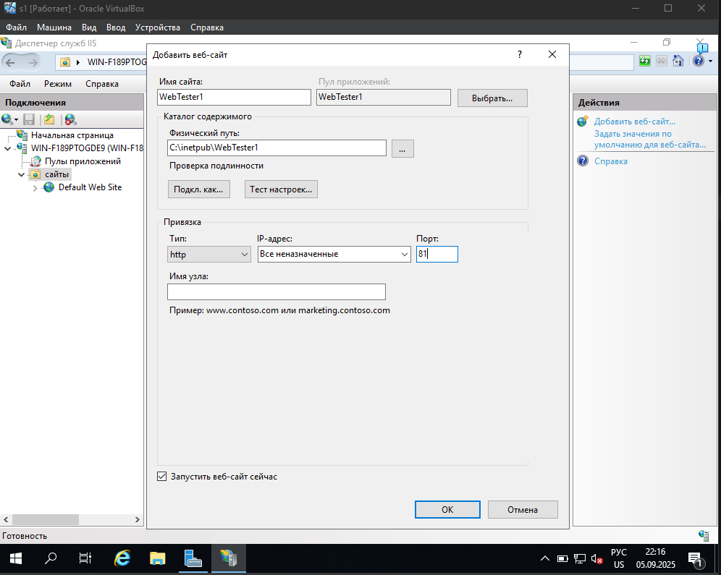
Рисунок 1.30 – Создание веб-сайтов
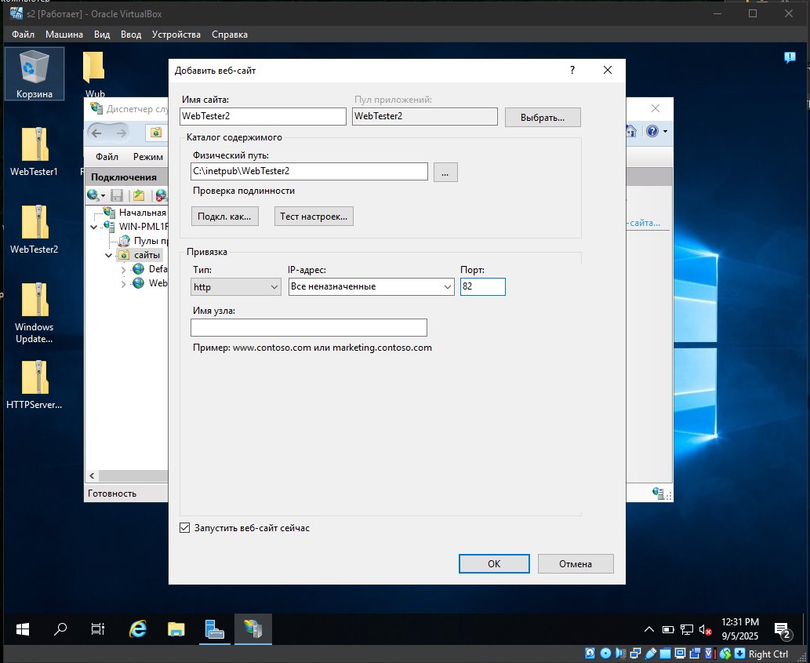
Рисунок 1.31 – Создание веб-сайтов
- На обеих виртуальных машинах проверьте работоспособность обеих кнопок в обеих веб-приложениях. Найдите неработоспособную конфигурацию.
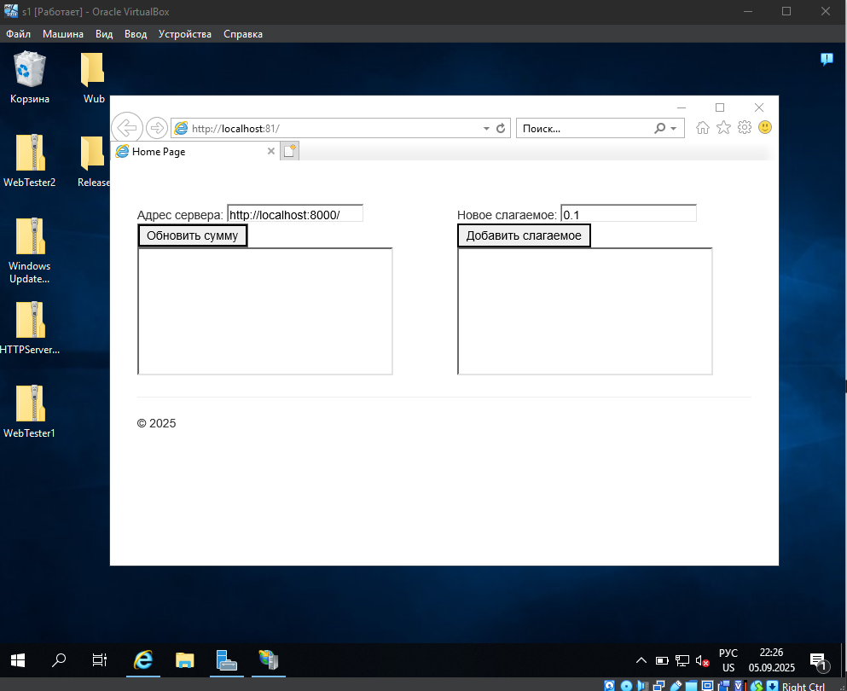
Рисунок 1.32 – Веб-сайт
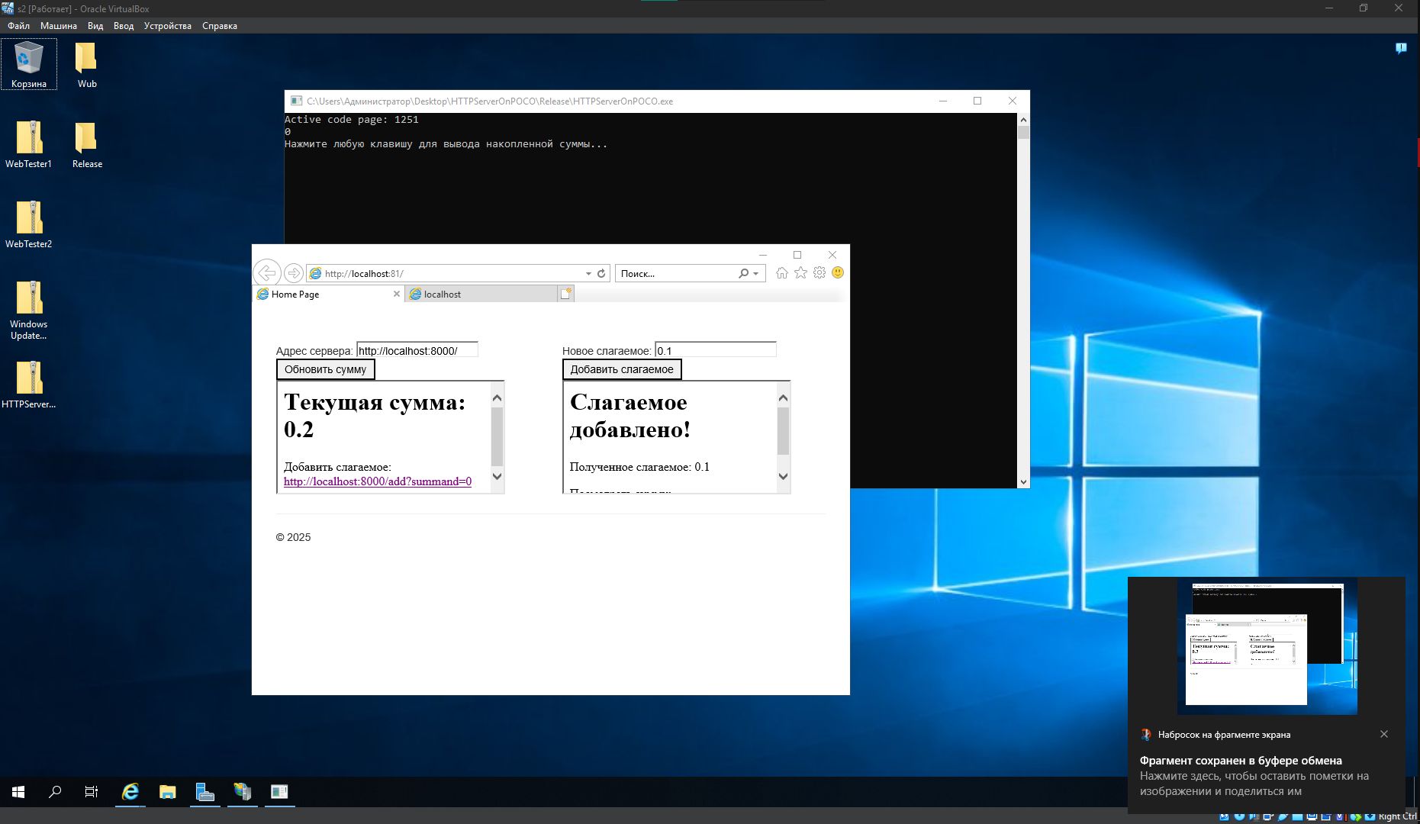
Рисунок 1.33 – Веб-сайт
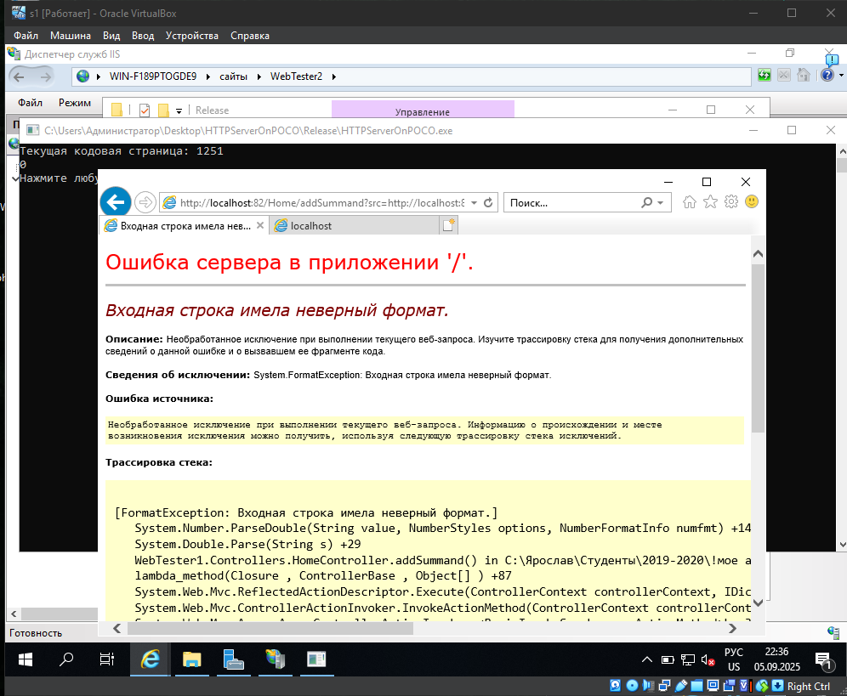
Рисунок 1.34 – Неработающая конфигурация
- Попробуйте обеспечить работоспособность найденной конфигурации путем изменения разделителя целой и дробной части в «Панели управления» – «Региональные стандарты» – «Дополнительные параметры...».
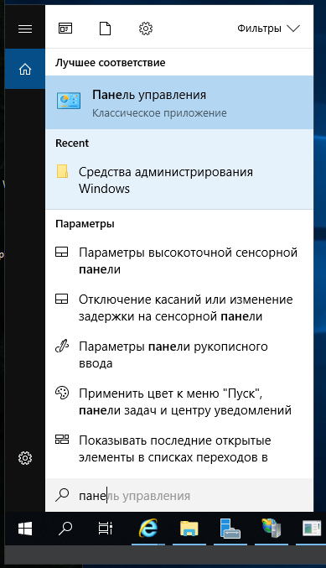
Рисунок 1.35 – Обеспечение работоспособности
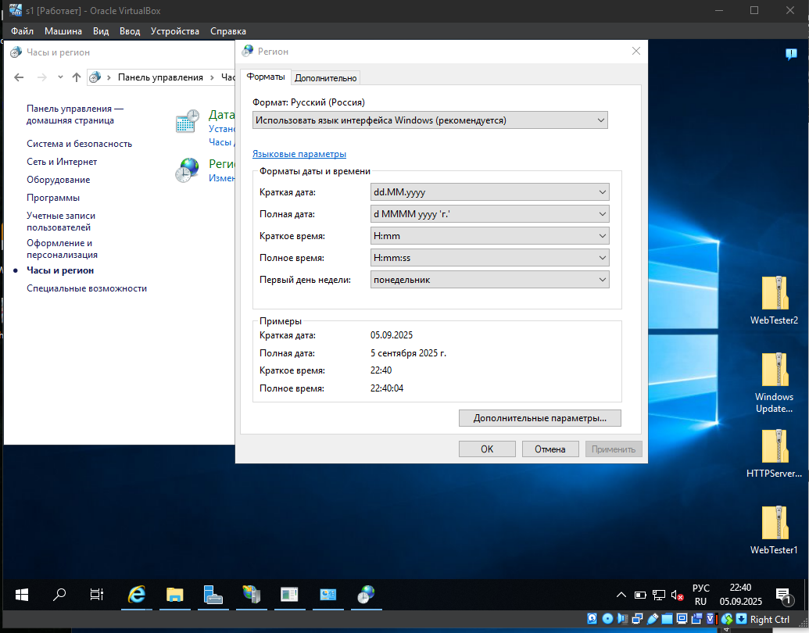
Рисунок 1.36 – Обеспечение работоспособности

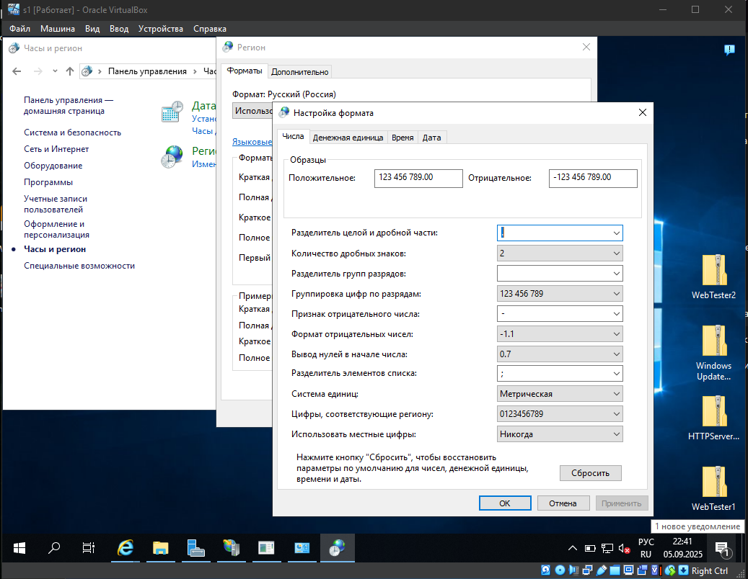
Рисунок 1.37 – Обеспечение работоспособности
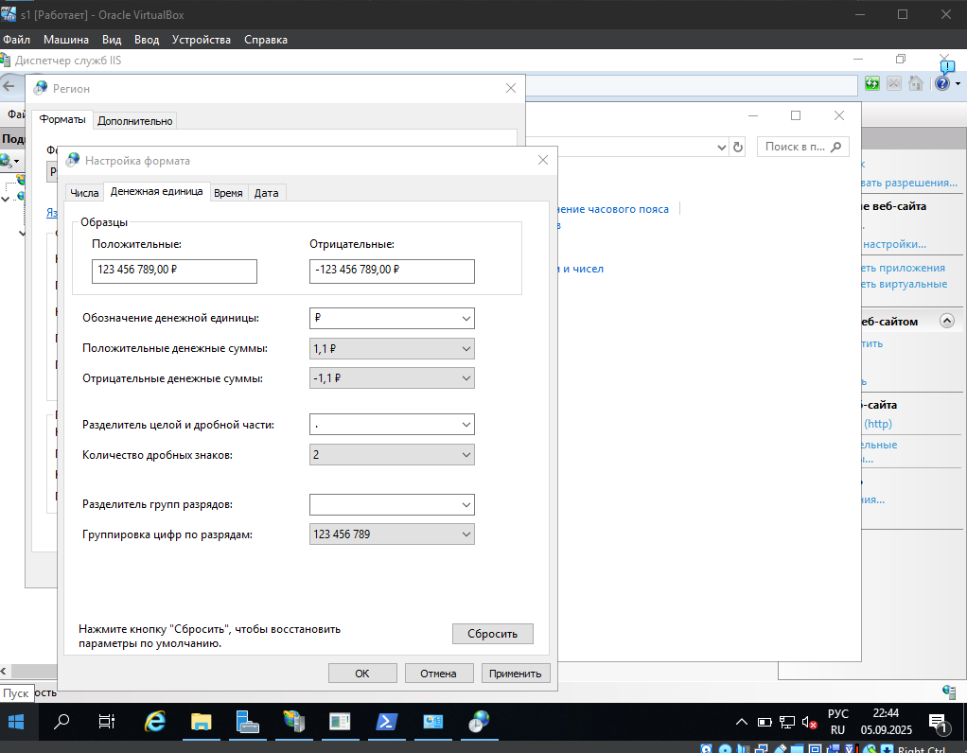
Рисунок 1.38 – Обеспечение работоспособности
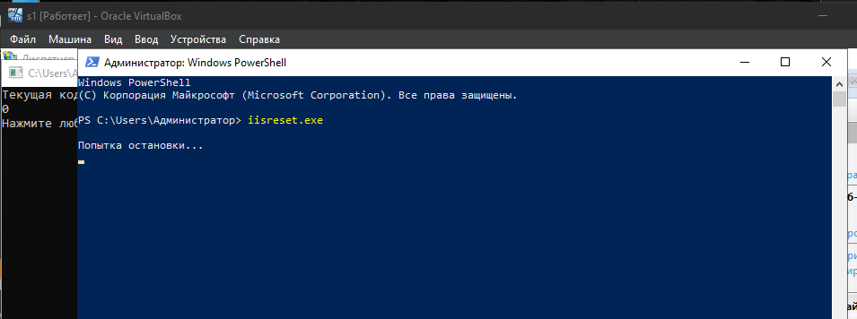
Рисунок 1.39 – Обеспечение работоспособности
- Попробуйте обеспечить работоспособность найденной конфигурации, зайдя в «Диспетчере служб IIS» в настройки неработоспособного веб-узла в пункт «Глобализация .NET» и изменив «Культуру» на «Английский (США)».
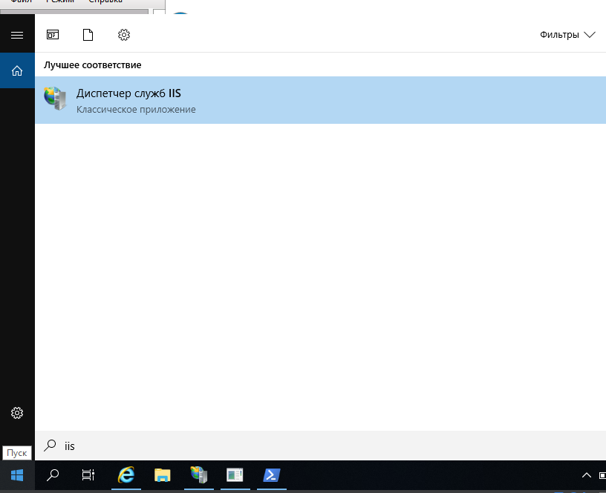
Рисунок 1.40 – Обеспечение работоспособности
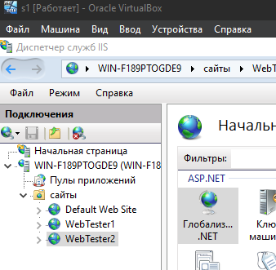
Рисунок 1.41 – Обеспечение работоспособности
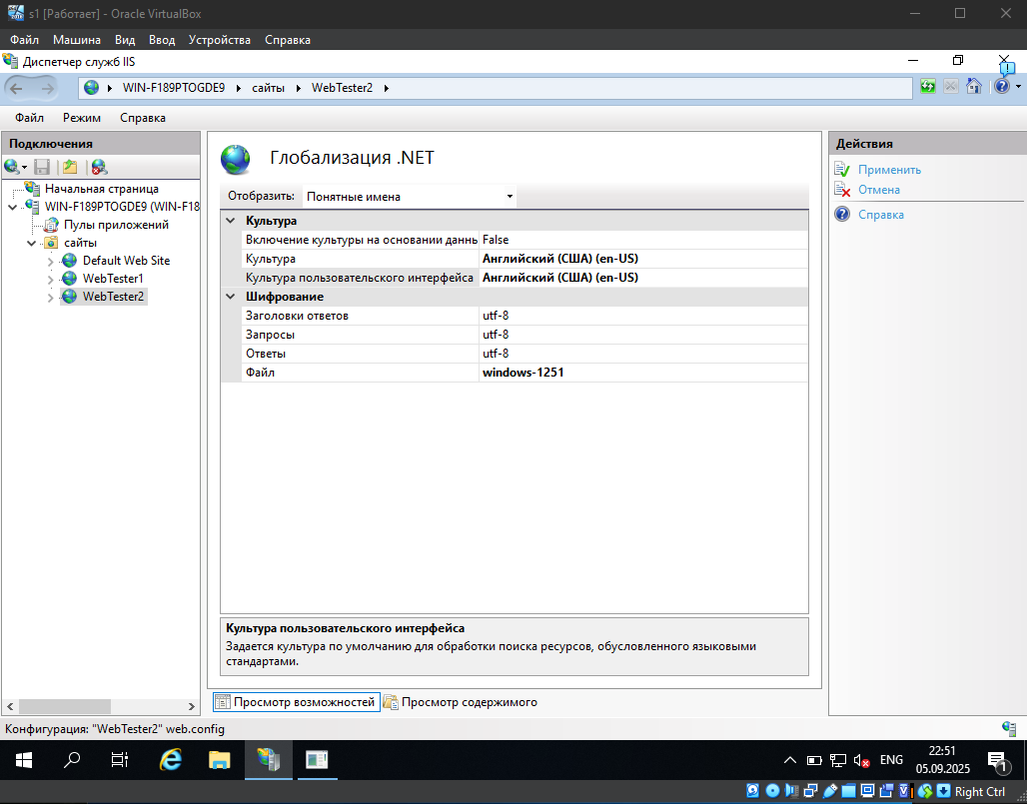
Рисунок 1.42 – Обеспечение работоспособности
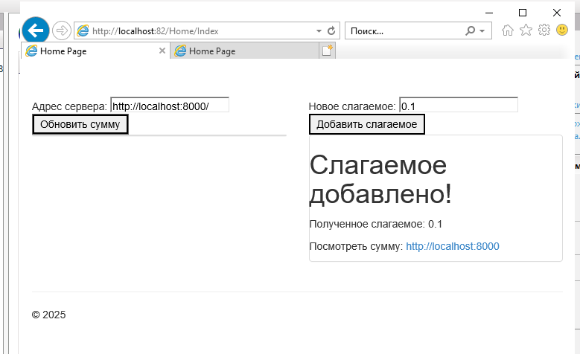
Рисунок 1.43 – Обеспечение работоспособности
- На будущее с помощью оснастки «Управление компьютером» создайте пользователя с именем и паролем, состоящими из латинских символов, добавьте этого пользователя в группу «Администраторы».
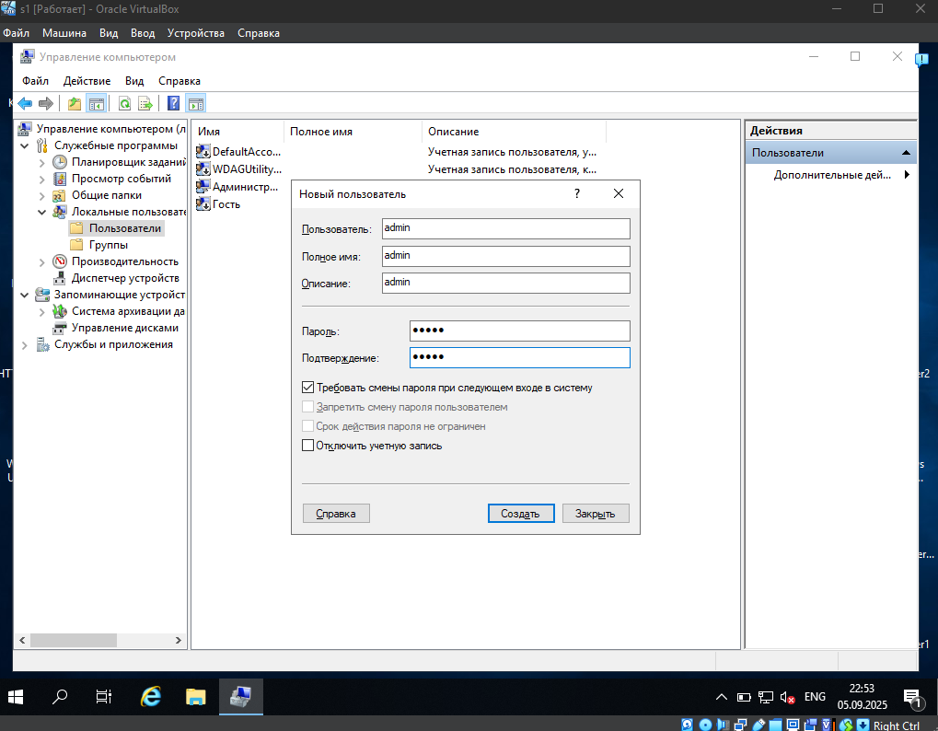
Рисунок 1.44 – Добавление пользователя
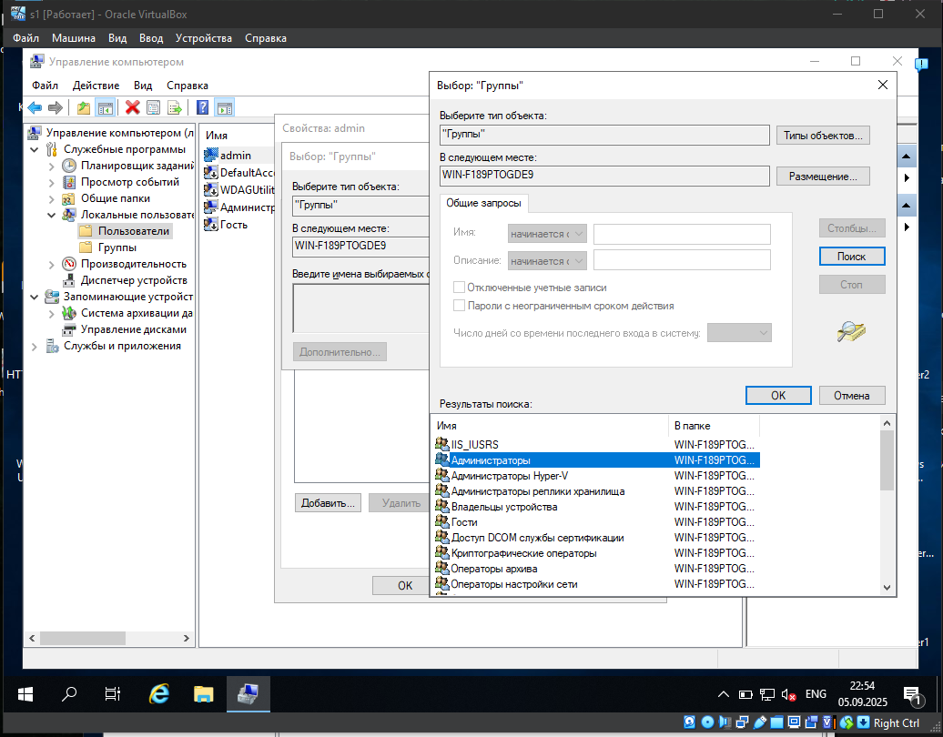
Рисунок 1.45 – Добавление пользователя в группу
Порядок защиты лабораторной работы.

- Продемонстрируйте на виртуальной машине с неработавшей конфигурацией в диспетчере служб IIS наличие двух веб-сайтов и настройки культуры у неработавшего веб-сайта.
- Откройте на виртуальной машине с неработавшей конфигурацией оба веб-сайта, на каждом нажмите обе кнопки, покажите успешное отображение страниц веб-приложения HTTPServerOnPOCO в <iframe> и <div>.
- Назовите названия библиотек, которые требовались для запуска веб-приложения HTTPServerOnPOCO.

P.S.: вторая виртуальная машина пригодится в следующих лабораторных работах, поэтому устанавливать ее тоже надо.

